Ngày soạn: 05/04/2025
Ngày dạy: 07, 14, 21/ 04/2025

Tiết 36,37,38 BÀI 28: SỰ TRUYỀN NHIỆT

I. MỤC TIÊU DẠY HỌC

1. Về kiến thức
- Lấy được ví dụ về hiện tượng dẫn nhiệt, đối lưu, bức xạ nhiệt và mô tả sơ lược được sự truyền năng lượng trong mỗi hiện tượng đó.
- Mô tả được sơ lược sự truyền năng lượng trong hiệu ứng nhà kính.
- Phân tích được một số ví dụ về công dụng của vật dẫn nhiệt tốt, công dụng của vật cách nhiệt tốt.
2. Về năng lực

a) Năng lực chung
- Tự chủ và tự học: Chủ động, tích cực tìm hiểu hiện tượng dẫn nhiệt, đối lưu, bức xạ nhiệt
- Giao tiếp và hợp tác: Tham gia thảo luận, trình bày, diễn đạt các ý tưởng, nội dung theo ngôn ngữ vật lí. Phân công công việc hợp lí, đạt hiệu quả cao nhất khi thực hiện các nhiệm vụ.
- Giải quyết vấn để và sáng tạo: Để xuất các ý tưởng, phương án để thảo luận, giải quyết các vấn đề nêu ra trong bài học.

b) Năng lực khoa học tự nhiên
- Nhận thức khoa học tự nhiên: Biết được cách lấy được ví dụ về hiện tượng dẫn nhiệt, đối lưu, bức xạ nhiệt. Phân tích được một số ví dụ về công dụng của vật dẫn nhiệt tốt, công dụng của vật cách nhiệt tốt. Mô tả được sơ lược sự truyền năng lượng trong hiệu ứng nhà kính.
- Tìm hiểu tự nhiên: Thực hiện được các thí nghiệm minh họa hiện tượng dẫn nhiệt, đối lưu, bức xạ nhiệt và mô tả sơ lược được sự truyền năng lượng trong mỗi hiện tượng đó.
- Vận dụng kiến thức, kĩ năng đã học về sự truyền nhiệt, giải thích được một số hiện tượng đơn giản thường gặp trong thực tế.
3. Về phẩm chất
- Tham gia tích cực hoạt động trong lớp.
- Cẩn thận, trung thực, thực hiện an toàn quy trình làm thí nghiệm.
- Có niềm say mê, hứng thú, thích tìm tòi, khám phá, đặt câu hỏi.

II. THIẾT BỊ DẠY HỌC VÀ HỌC LIỆU
- Máy chiếu, bảng nhóm
- Dụng cụ thí nghiệm 6 nhóm.
- Phiếu học tập, phiếu thực hành.
III. TIẾN TRÌNH DẠY HỌC
- PHƯƠNG PHÁP VÀ KĨ THUẬT DẠY HỌC
- Sử dụng phương tiện thực nghiệm trực quan, hướng dẫn HS là thí nghiệm
- Dạy và học nêu vấn đề.
- Kỹ thuật dạy học: công não.

- CÁC HOẠT ĐỘNG HỌC

Hoạt động 1: Khởi động
- Mục tiêu: Kiểm tra sự hiểu biết của học sinh về sự truyền nhiệt và cho HS biết được các nội dung cơ bản của bài học cần đạt được, tạo tâm thế cho học sinh đi vào tìm hiểu bài mới.
- Nội dung: Trò chơi: Lật mở ô chữ (4 câu hỏi ra bức tranh)
1/ Sự truyền năng lượng nhiệt được gọi tắt là gì?
2/ Đơn vị của nhiệt lượng?
3/ Tổng động năng và thế năng của các phân tử tạo nên vật gọi là gì?
4/ Khi vật lạnh đi nội năng của vật thay đổi thế nào?
- Sản phẩm: Câu trả lời của học sinh
1/ Sự truyền năng lượng nhiệt được gọi tắt là gì? SỰ TRUYỀN NHIỆT
2/ Đơn vị của nhiệt lượng? JUN
3/ Tổng động năng và thế năng của các phân tử tạo nên vật gọi là gì? NỘI NĂNG
4/ Khi vật lạnh đi nội năng của vật thay đổi thế nào? GIẢM
- Tổ chức thực hiện:
Hoạt động của GV | Hoạt động của HS
- Giáo viên hướng dẫn luật chơi cụ thể, tổ chức cho học sinh hoạt động cá nhân qua trò chơi “Lật mở ô chữ”  - Học sinh làm việc trong 5 phút | Cá nhân học sinh tham gia trò chơi.
Báo cáo: Giáo viên mời đại diện 1 số học sinh nêu câu trả lời.  + HS khác lắng nghe, đưa ra các ý kiến nhận xét  + GV xác nhận ý kiến đúng ở từng câu trả lời | Đại diện 1 số HS trả lời.
Chốt lại và đặt vấn đề vào bài
- GV nhận định lại kết quả đúng cho HS
- Gv giới thiệu nội dung chính của bài

Hình thành kiến thức mới

Hoạt động 2.1: Tìm hiểu về các hình thức dẫn nhiệt
a. Mục tiêu: Lấy được ví dụ về hiện tượng dẫn nhiệt, mô tả sơ lược được sự truyền nhiệt trong mỗi hiện tượng đó.
b. Nội dung
- GV biểu diễn thí nghiệm
- HS quan sát, hoàn thành các phiếu học tập 1.
c. Sản phẩm: Các câu trả lời trên Phiếu học tập 1

d. Tổ chức thực hiện
Hoạt động của GV | Hoạt động của HS
Giao nhiệm vụ:  quan sát thí nghiệm, hoàn thành các câu hỏi trong phiếu học tập 1 | Nhận nhiệm vụ
Hướng dẫn HS thực hiện nhiệm vụ  - HS nhận PHT, Gv làm thí nghiệm biểu diễn (nếu không có điều kiện làm thí nghiệm Cho hs xem video) Mục đích: Học sinh thấy và nắm được: nhiệt có thể truyền từ vật này sang vật khác, từ phần này sang phần khác của vật.  - Học sinh hoàn thành phiếu học tập 1 nhóm trình bày phiếu học tập Nhận xét kết luận -> ghi bài.  - Giáo viên mô tả hoặc làm thí nghiệm dẫn nhiệt của chất lỏng, chất khí (miếng sáp ở phía dưới ống) Kết luận: Dẫn nhiệt là hình thức truyền nhiệt chủ yếu của chất rắn. | Các nhóm quan sát, thảo luận, viết câu trả lời ra phiếu học tập 1
Báo cáo kết quả: Đáp án PHT 1 | 1 nhóm hs trình bày kết quả PHT. Các hs còn lại theo dõi, nhận xét, điều chỉnh nếu chưa đúng.
Tổng kết: Kiến thức trọng tâm phần dẫn nhiệt | Kết luận: - Dẫn nhiệt là sự truyền năng lượng trực tiếp từ các nguyên tử, phân tử có động năng lớn hơn sang các nguyên tử, phân tử có động năng nhỏ hơn thông qua va chạm.  - Chất rắn dẫn điện tốt, chất lỏng và chất khí dẫn nhiệt kém.  HS ghi bài.

Hoạt động 2.2: Tìm hiểu sự đối lưu
a. Mục tiêu: Lấy được ví dụ về hiện tượng đối lưu và mô tả sơ lược được sự truyền năng lượng trong mỗi hiện tượng đó.
b. Nội dung
- GV cho học sinh quan sát video thí nghiệm
- HS hoàn thành phiếu học tập 2 theo nhóm 4 HS.
c. Sản phẩm: Trả lời các câu hỏi trong Phiếu học tập 2
d. Tổ chức thực hiện
Hoạt động của GV | Hoạt động của HS
Giao nhiệm vụ: quan sát thí nghiệm, hoàn thành các câu hỏi trong phiếu học tập 2 | HS nhận nhiệm vụ.
Hướng dẫn HS thực hiện nhiệm vụ:  - Cho học sinh xem video đối lưu (miếng sáp ở trên) trong ống nghiệm chứa nước Nhiệt truyền trong chất lỏng trong trường hợp này khác thí nghiệm 2 ở trên như thế nào? -> Xem thí nghiệm tiếp theo.  - HS cùng GV làm thí nghiệm (hoặc xem video) 25.2sgk Hoàn thành phiếu học tập.  - Mục đích: HS thấy được nhiệt truyền trong chất lỏng theo dòng.  - GV hỏi: Đối lưu có xảy ra với chất khí không?  - HS lấy ví dụ GV phân tích Kết luận, có thể cho hs xem video về đối lưu trong chất khí. | Các nhóm quan sát, thảo luận, viết câu trả lời ra phiếu học tập 2  -HS trả lời, lấy ví dụ.
Báo cáo kết quả: Đáp án PHT  - GV nhận xét, điều chỉnh nếu hs làm chưa đúng | - 1 nhóm hs trình bày sản phẩm PHT. Các nhóm khác nhận xét, chỉnh sửa.
Tổng kết: Kết luận kiến thức về đối lưu | Kết luận  - Hiện tượng truyền nhiệt nhờ dòng đối lưu gọi là sự đối lưu.  - Đây là hình thức truyền nhiệt chủ yếu của chất lỏng và chất khí.

Hoạt động 2.3: Bức xạ nhiệt
a. Mục tiêu: Lấy được ví dụ về hiện tượng Bức xạ nhiệt và mô tả sơ lược được sự truyền nhiệt theo đường thẳng trong mỗi hiện tượng đó.
b. Nội dung
- GV đặt câu hỏi, lấy ví dụ dẫn dắt vào nội dung hiện tượng Bức xạ nhiệt
- GV cho HS xem video hoặc làm thí nghiệm biểu diễn: hơ tay gần ngọn lửa, sau đó dùng mặt phẳng tập che lại, quan sát, rút ra nhận xét.
- Học sinh quan sát video hoặc quan sát GV làm thí nghiệm và hoàn thành phiếu học tập 3 theo nhóm 2 HS
c. Sản phẩm: phiếu học tập 3
d. Tổ chức thực hiện
Hoạt động của GV | Hoạt động của HS
Giao nhiệm vụ: quan sát thí nghiệm, hoàn thành các câu hỏi trong phiếu học tập 3 | HS nhận nhiệm vụ.
Hướng dẫn HS thực hiện nhiệm vụ:  - Mặt Trời có truyên nhiệt đến Trái Đất không? Biểu hiện? Bằng hình thức nào? (dẫn nhiệt hay đối lưu)? Hs trình bày (nếu hs kết luận 1 trong 2 hình thức trên).  Kết luận: Từ Mặt trười tới Trái Đất có khoảng chân không, ko có phần tử vật chất nào ko thể dẫn nhiệt hay đối lưu Hình thức truyền nhiệt này là bức xạ nhiệt.  -HS xem video hoặc GV làm thí nghiệm biểu diễn Hoàn thành phiếu học tập, mục đích: hs thấy được bức xạ nhiệt truyền theo đường thẳng, lấy được ví dụ về bức xạ nhiệt. | Các nhóm quan sát, thảo luận, viết câu trả lời ra phiếu học tập 3
Báo cáo kết quả: Đáp án PHT 3 | - 1 nhóm hs trình bày kết quả PHT.  - Các nhóm khác nhận xét, bổ sung.
Tổng kết: Kết luận kiến thức bức xạ nhiệt | *Kết luận  - Bức xạ nhiệt là sự truyền nhiệt bằng các tia nhiệt đi thẳng.  - Bức xạ nhiệt có thể xảy ra cả ở trong chân không.  - Những vật càng sẫm mầu và càng xù xì thì hấp thụ bức xạ nhiệt càng mạnh; mặt vật càng nhẵn và càng sáng màu thì vật phản xạ nhiệt càng mạnh.

Hoạt động 2.4: Luyện tập kiến thức phần I. Các hình thức truyền nhiệt
a. Mục tiêu: Hs nắm được các hình thức truyền nhiệt ứng với các môi trường và hình thức truyền nhiệt chủ yếu trong mỗi môi trường (chất rắn, chất khí, chất lỏng và chân không).
b. Nội dung
- Bt trong PHT 4
- Hs nhận và hoàn thành PHT theo cá nhân.
c. Sản phẩm: Đáp án phiếu học tập 4
d. Tổ chức thực hiện

Hoạt động của GV | Hoạt động của HS
Chuyển giao PHT cho hs, thông báo thời gian. | HS nhận nhiệm vụ.
Giám sát HS thực hiện nhiệm vụ: …. Có thể gợi ý, hướng dẫn một số hs | - Hs hoàn thành PHT 4 cá nhân.
- Gv hướng dẫn hs đổi chéo bài, chấm chéo. Cùng hs sửa bài và gv đưa đáp án, thang điểm để hs chấm. | - Hs trả lời các đáp án và chấm bài của bạn.
Tổng kết: GV nhận xét kết quả bài làm, ghi nhận điểm. | Hs ghi nhớ.

Hoạt động 2.5: Tìm hiểu hiệu ứng nhà kính và sự truyền năng lượng trong hiệu ứng nhà kính
- Mục tiêu:
- Lấy được ví dụ về hiện tượng bức xạ nhiệt và mô tả sơ lược được sự truyền năng lượng trong hiện tượng đó.
- Mô tả sơ lược sự truyền năng lượng trong hiệu ứng nhà kính.
- Nội dung: Cho học sinh làm việc cá nhân nghiên cứu thí nghiệm bức xạ nhiệt từ mặt trời đến trái đất trong SGK và trả lời câu hỏi: Sự truyền nhiệt từ Mặt Trời đến Trái Đất có phải bằng hình thứ dẫn nhiệt hay đối lưu không?
- GV cho học sinh đọc hiểu trong SGK với yêu cầu HS phải nêu được sự khác biệt giữa bức xạ của mặt trời và của trái đất.
- GV cho học sinh tìm hiểu trước ở nhà và chuẩn bị nội dung thuyết trình sau:
Câu 1: Trong cuộc sống hằng ngày, từ “Hiệu ứng nhà kính” thường được nói đến. Hiệu ứng nhà kính là gì?
Câu 2: Ứng dụng Nhà kính trong nông nghiệp
Câu 3: Hậu quả của việc Trái Đất nóng lên là gì?
- Học sinh thảo luận nhóm làm bài tập luyện tập sau:
Câu 4: Đứng gần một bếp lửa, ta cảm thấy nóng. Nhiệt năng mà cơ thể nhận được từ bếp chủ yếu là do dẫn nhiệt, đối lưu hay bức xạ? Tại sao?
Câu 5: Tại sao mùa hè người ta thường mặc áo màu trắng, ít mặc áo màu đen?
Câu 6: Có các hình thức truyền nhiệt nào trong hình ảnh
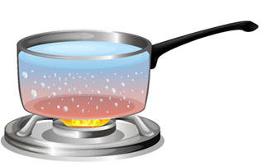
- Sản phẩm:
Câu 1:
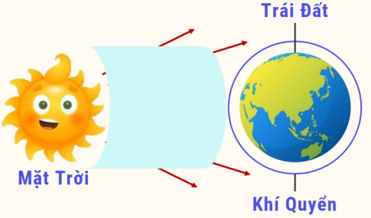
- Giữa MT và khí quyển TĐ là chân không, không có sự dẫn nhiệt hay đối lưu
- Năng lượng này truyền đến TĐ bằng bức xạ nhiệt
Câu 2: Hiệu ứng nhà kính là khái niệm dùng để chỉ hiệu ứng xảy ra khi coi Trái Đất và bầu khí quyển bao quanh nó chứa nhiều khí CO₂ như một nhà kính.
Câu 3: Hiệu ứng nhà kính - Trái Đất nóng lên gây ra nhiều hậu quả nghiêm trọng: Biến đổi khí hậu, Nóng lên toàn cầu: Sa mạc ngày càng mở rộng, hệ sinh thái bị biến đổi. Hiện tượng băng tan làm nước biển dâng khiến đất đai bị nhiễm mặn, chất lượng và số lượng nguồn nước ngọt dùng cho sinh hoạt của con người, cho nông nghiệp, công nghiệp bị ảnh hưởng, …..
Câu 4: Khi để tay gần ngọn lửa, năng lượng nhiệt từ ngọn lửa truyền ra xung quanh thông qua các tia nhiệt, truyền tới tay ta làm tay ta nóng lên.
→ Nhiệt năng mà cơ thể nhận được từ bếp chủ yếu là do bức xạ
Câu 5: Mùa hè người ta thường mặc áo màu trắng, ít mặc áo màu đen vì các vật có màu sáng ít hấp thụ các tia nhiệt hơn nên mặc áo trắng vào mùa hè sẽ giảm khả năng hấp thụ các tia nhiệt làm cho ta có cảm giác mát hơn.
Câu 6:
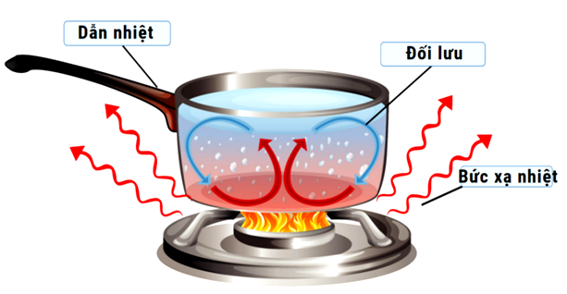
- Tổ chức thực hiện
Hoạt động của GV | Hoạt động của HS
Giao nhiệm vụ:  - GV hướng dẫn học sinh làm việc cá nhân nghiên cứu thí nghiệm bức xạ nhiệt từ mặt trời đến trái đất trong SGK và trả lời câu hỏi:  Câu hỏi: Sự truyền nhiệt từ Mặt Trời đến Trái Đất có phải bằng hình thứ dẫn nhiệt hay đối lưu không?  - GV cho học sinh thuyết trình nội dung đã chuẩn bị trước:  + Nhóm 1, 4: Câu 1: Trong cuộc sống hằng ngày, từ “Hiệu ứng nhà kính” thường được nói đến. Hiệu ứng nhà kính là gì?  + Nhóm 2, 5: Câu 2: Ứng dụng Nhà kính trong nông nghiệp  + Nhóm 3, 6: Câu 3: Hậu quả của việc Trái Đất nóng lên là gì?  -GV phát phiếu học tập cho hs thảo luận nhóm:  Câu 4: Đứng gần một bếp lửa, ta cảm thấy nóng. Nhiệt năng mà cơ thể nhận được từ bếp chủ yếu là do dẫn nhiệt, đối lưu hay bức xạ? Tại sao?  Câu 5: Tại sao mùa hè người ta thường mặc áo màu trắng, ít mặc áo màu đen?  Câu 6: Có các hình thức truyền nhiệt nào trong hình ảnh  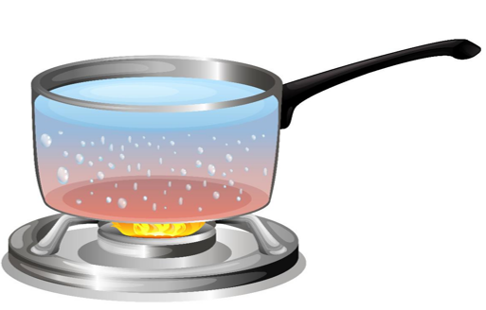 | Học sinh đọc hiểu trong SGK với yêu cầu HS phải nêu được sự khác biệt giữa bức xạ của mặt trời và của trái đất.  Đại diện nhóm thuyết trình.  Học sinh thảo luận nhóm làm bài tập luyện tập trong PHT
Hướng dẫn HS thực hiện nhiệm vụ:  - GV hướng dẫn học sinh cách quan sát thí nghiệm, mô phỏng trước hiện tưởng để học sinh quan sát kiểm chứng  - GV quan sát, hỗ trợ các nhóm khi cần thiết. | Các nhóm nhận thiết bị, tiến hành quan sát, thảo luận, viết câu trả lời ra giấy.
Báo cáo kết quả:  - Giáo viên yêu cầu các nhóm nhận xét lẫn nhau, thảo luận, chấm chéo.  - Giáo viên đánh giá, góp ý, nhận xét quá trình làm việc các nhóm. | - Đại diện nhóm báo cáo.  - Nhóm khác nhận xét, bổ sung.
Tổng kết:  Bức xạ nhiệt là sự truyền năng lượng thông qua tia nhiệt  Tia nhiệt có thể truyền trong chân không  Hiệu ứng nhà kính là khái niệm dùng để chỉ hiệu ứng xảy ra khi coi Trái Đất và bầu khí quyển bao quanh nó chứa nhiều khí CO2 như một nhà kính. | HS ghi bài.

Hoạt động 2.6: Tìm hiểu công dụng của vật dẫn nhiệt, vật cách nhiệt
- Mục tiêu: Phân tích được một số ví dụ về công dụng của vật dẫn nhiệt tốt, công dụng của vật cách nhiệt tốt.
b) Nội dung: GV tổ chức lớp hoạt động theo nhóm (6 HS/1 nhóm) thảo luận tìm hiểu thí nghiệm 1,2 SGK, hướng dẫn học sinh trả lời câu hỏi sau:
Thí nghiệm: Quan sát nước ở phần trên của ống nghiệm bắt đầu sôi thì miếng sáp ở đáy cốc có bị nóng chảy không? Từ đó rút ra tính dẫn nhiệt của nước.
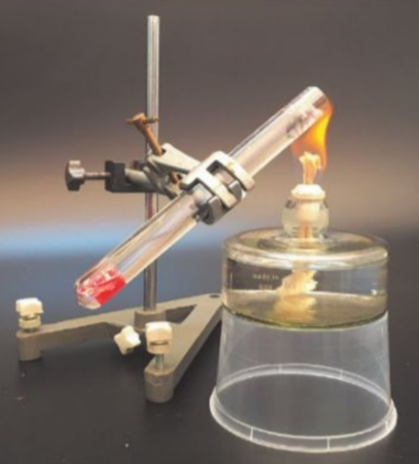
Cho học sinh kết luận: Khi nước ở phần trên của ống nghiệm bắt đầu sôi thì miếng sáp ở đáy cốc chưa bị nóng chảy → Nước có tính dẫn nhiệt kém.
- GV giới thiệu về vật dẫn nhiệt tốt, vật cách nhiệt tốt và ý nghĩa của bảng 25.1 SGK/tr 121. Cho học sinh thảo luận, trả lời câu hỏi trong SGK:
Câu 1. Những vật dẫn nhiệt tốt được dùng khi cần truyền năng lượng nhanh. Ở hình 25.9, bộ phận nào cần dẫn nhiệt tốt, bộ phận nào cần cách nhiệt tốt?
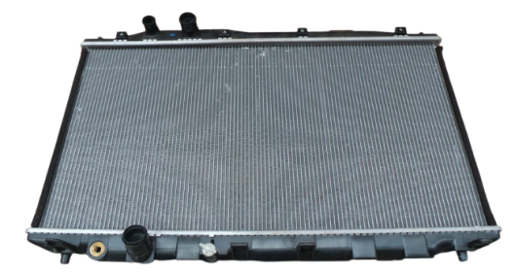  Bộ tản nhiệt ô tô | 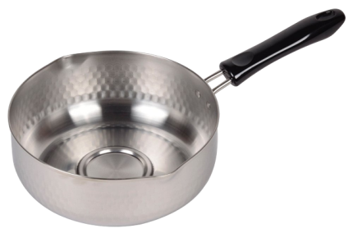  Nồi có tay cầm
+ Câu 2: Nêu tác dụng của các bộ phận sau đây của phích đựng nước nóng: nút, các mặt phản xạ, lớp chân không
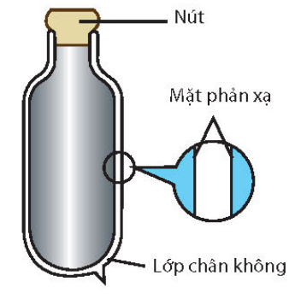
- Giáo viên thảo luận làm bài tập vận dụng sau:
+ Câu 3: Để nóng thêm một độ, một kilôgam nước biển cần thu vào một nhiệt lượng gấp khoảng 5 lần một kilôgam đất. Ở ven biển, vào những trưa hè nóng, gió thổi từ biển vào đất liền. Vì sao?
+ Câu 4: Tại sao nhà mái ngói thì mùa hè mát hơn, mùa đông ấm hơn nhà mái tôn?
+ Câu 5: Phân tích công dụng dẫn nhiệt tốt, cách nhiệt tốt của từng bộ phận trong một số dụng cụ thường dùng trong gia đình.
c) Sản phẩm:
Thí nghiệm: Khi nước ở phần trên của ống nghiệm bắt đầu sôi thì miếng sáp ở đáy cốc chưa bị nóng chảy → Nước có tính dẫn nhiệt kém.
Câu 1. Chảo được làm bằng kim loại vì kim loại dẫn nhiệt tốt, có thể truyền nhiệt nhanh chóng từ ngọn lửa giúp thức ăn nóng nhanh hơn. Còn cán chảo được làm bằng gỗ hoặc nhựa, vì nhựa và gỗ là chất cách nhiệt tốt, có tác dụng ngăn nhiệt truyền từ chảo tới tay cầm, giúp ta cầm vào không bị bỏng
Câu 2. Nút phích và vỏ phích có tác dụng ngăn cản sự truyền nhiệt bằng đối lưu ra bên ngoài.
Lớp chân không có tác dụng ngăn cản sự dẫn nhiệt.
Lớp tráng bạc có tác dụng phản xạ các tia nhiệt trở lại nước đựng trong phích.
Vỏ phích có công dụng bảo vệ ruột phích bên trong và giúp cách nhiệt để người sử dụng không bị bỏng khi chạm vào phích nước nóng.
Câu 3: Ở ven biển, vào những trưa hè nóng, gió thổi từ biển vào đất liền vì đất liền tăng nhiệt độ nhanh hơn nước biển nên không khí ở đất liền nóng hơn không khí ở biển, chúng nở ra, có khối lượng riêng nhẹ hơn bay lên tạo chỗ trống, không khí ở biển có nhiệt độ thấp hơn, khối lượng riêng nặng hơn nên di chuyển lấp đầy chỗ trống đó, tại đất liền không khí lạnh lại được làm nóng. Cứ như vậy, tạo nên dòng đối lưu không khí từ biển tràn vào đất liền tạo ra gió.
Câu 4: Tôn dẫn điện tốt còn ngói và rạ cách nhiệt tốt. Do đó mùa hè, mái ngói và mái rạ ngăn được nhiệt năng từ bên ngoài do trời nóng vào nhà tốt hơn, giữ cho nhà mát hơn, ngược lại mùa đông, mái ngói và mái rạ ngăn nhiệt năng từ trong nhà truyền ra ngoài tốt hơn nên nhà ấm hơn.
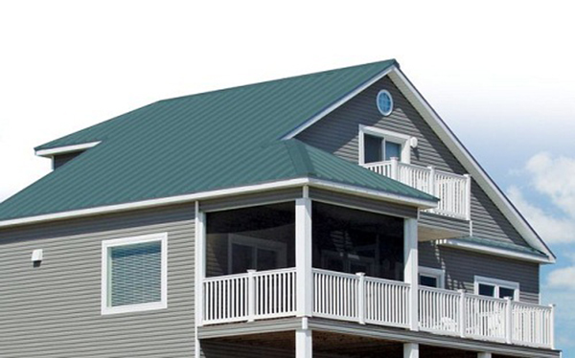 | 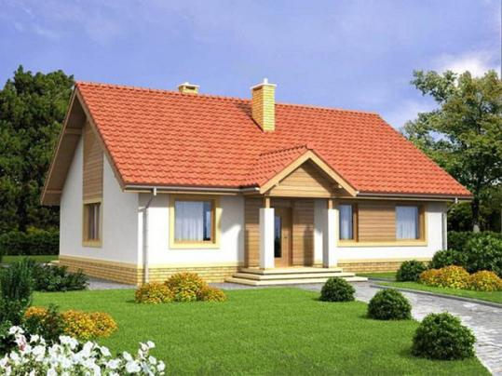

Câu 5:
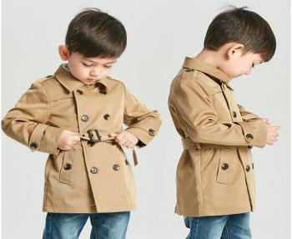 | 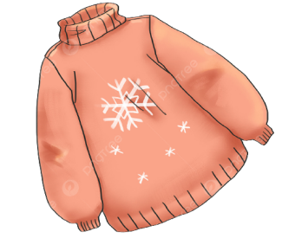 | Các vật liệu cách nhiệt tốt như len, dạ được dùng để may quần áo mùa đông
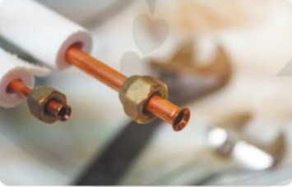  Ống dẫn ga ở điều hòa | 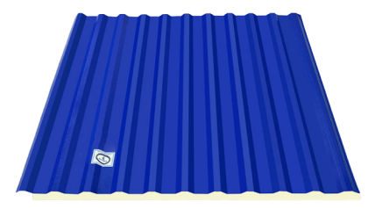  Tôn cách nhiệt | Polystryrene, sợi thủy tinh được dùng để cách nhiệt đường ống nước, ống dẫn ga ở điều hòa, bình nước nóng …

d) Tổ chức thực hiện
Hoạt động của GV | Hoạt động của HS
Giao nhiệm vụ:
- GV tổ chức lớp hoạt động theo nhóm (6 HS/1 nhóm)
- HS thảo luận tìm hiểu thí nghiệm SGK, hướng dẫn học sinh trả lời câu hỏi sau:
Thí nghiệm: Quan sát nước ở phần trên của ống nghiệm bắt đầu sôi thì miếng sáp ở đáy cốc có bị nóng chảy không? Từ đó rút ra tính dẫn nhiệt của nước.
- GV giới thiệu về vật dẫn nhiệt tốt, vật cách nhiệt tốt và ý nghĩa của bảng 28.1 SGK/tr 113. Cho học sinh thảo luận, trả lời câu hỏi trong SGK.
- GV giới thiệu về vật dẫn nhiệt tốt, vật cách nhiệt tốt và ý nghĩa của bảng 25.1 SGK/tr 121. Cho học sinh thảo luận, trả lời câu hỏi trong SGK:
Câu 1. Những vật dẫn nhiệt tốt được dùng khi cần truyền năng lượng nhanh. Ở hình 25.9, bộ phận nào cần dẫn nhiệt tốt, bộ phận nào cần cách nhiệt tốt?
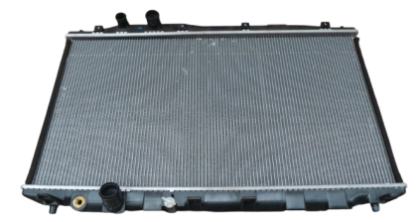  Bộ tản nhiệt ô tô | 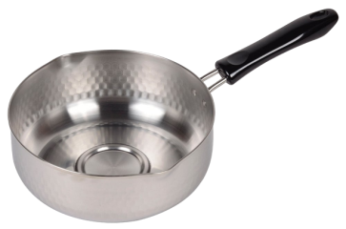  Nồi có tay cầm
Câu 2: Nêu tác dụng của các bộ phận sau đây của phích đựng nước nóng: nút, các mặt phản xạ, lớp chân không
- Giáo viên thảo luận làm bài tập vận dụng sau:
Câu 3: Tại sao chảo được làm bằng kim loại còn cán chảo được làm bằng gỗ hoặc nhựa?
Câu 4: Tại sao nhà mái ngói thì mùa hè mát hơn, mùa đông ấm hơn nhà mái tôn?
Câu 5: Phân tích công dụng dẫn nhiệt tốt, cách nhiệt tốt của từng bộ phận trong một số dụng cụ thường dùng trong gia đình.
Hướng dẫn HS thực hiện nhiệm vụ
Làm việc cá nhân trong vòng 5 phút nghiên cứu nội dung trong SGK, tiến hành thảo luận hoàn thành nhiệm vụ
Báo cáo kết quả:  - Mỗi nhóm cử một đại diện báo cáo trước lớp  - Các nhóm khác lắng nghe, đưa ra các ý kiến bổ sung.  - GV xác nhận ý kiến đúng ở từng câu trả lời  .- Bài tập vận dụng, cho các nhóm treo kết quả lên bảng, các nhóm đối chiếu, nhận xét, GV chỉnh sửa.  - GV kết luận về nội dung kiến thức mà các nhóm đã đưa ra. | - Đại diện học sinh trình bày kết quả.  - Các HS khác cho nhận xét và bổ sung (nếu cần)
Tổng kết
- Trong cùng điều kiện, chất nào truyền năng lượng nhanh hơn thì chất đó dẫn nhiệt tốt hơn
- Chất rắn dẫn nhiệt tốt, chất lỏng và chất khí dẫn nhiệt kém hơn.

Hoạt động Luyện tập - vận dụng (10 phút)
- Mục tiêu: Củng cố, khắc sâu nội dụng toàn bộ bài học; ….vận dụng kiến thức giải thích các hiện tượng thực tế….
- Nội dung: GV cho học sinh làm việc cá nhân và trả lời một số câu hỏi trắc nghiệm.
- Sản phẩm: đáp án của học sinh.
Tự luận
Tại sao tiết kiệm điện góp phần giảm thiểu hiệu ứng nhà kính?
- Hiện nay điện năng vẫn còn được sản xuất chủ yếu từ các nhà mấy nhiệt điện, do đó cần phải đốt cháy nhiên liệu. Các nhiên liệu cháy tỏa ra khí CO₂ là khí đóng vai trò quan trọng nhất trong hiệu ứng nhà kính. Vì vậy tiết kiệm điện sẽ góp phần không làm tăng lượng khí CO₂ trong khí, giảm hiệu ứng nhà kính

Tổ chức thực hiện
Hoạt động của GV | Hoạt động của HS
Giao nhiệm vụ:  Giáo viên tổ chức lớp học cho các hoạt động ôn tập bài tập như sau:  Bài tập trắc nghiệm:  - GV trình chiếu câu hỏi ở dạng trò chơi, học sinh sử dụng bảng A, B, C, D để trả lời.  Phần tự luận: Giáo viên tổ chức thảo luận nhóm hoàn thành bài tập ở Phiếu học tập 5 | HS nhận nhiệm vụ.
HS thực hiện nhiệm vụ | HS trả lời câu hỏi
Báo cáo kết quả:
- Cho cả lớp trả lời;
- Mời đại diện giải thích;
- GV kết luận về nội dung kiến thức.

PHIẾU HỌC TẬP 1
Họ và tên: ………………………………………………………… Lớp: ……………
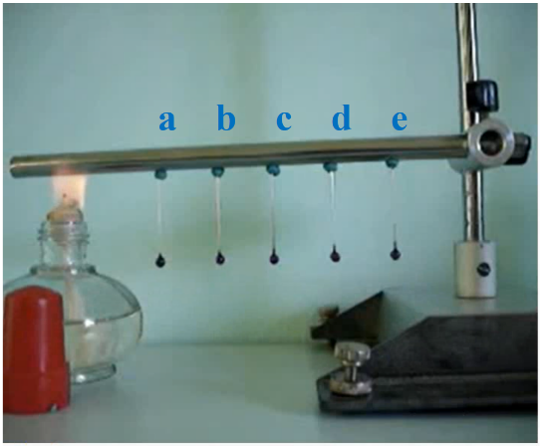
BT: Quan sát thí nghiệm rồi điền từ thích hợp vào chỗ trống trong các câu sau:
- Các cây đinh rớt xuống là do nhiệt truyền từ …………………… sang chỗ tiếp xúc của lửa với thanh sắt, rồi truyền tới …….. rồi truyền tới các điểm ……………………. Nhiệt từ các điểm a, b, c, d …………. ….miếng sáp ứng với các điểm a, b, c, d làm nó ……………… và do đó các đinh ……………

- Vậy nhiệt có thể truyền từ ……………………………… sang vật khác, từ phần này ……………………………………… của vật.

PHIẾU HỌC TẬP 2
Họ và tên: ……………………………………………………………Lớp: ……………
BT: Quan sát thí nghiệm và điền từ thích hợp vào chỗ trống.
Các phần tử thuốc tím nhận …………. nên nhẹ hơn do đó chúng chuyển động đi lên.
Các phần tử thuốc tím ………………. thành dòng. Vậy, nhiệt truyền đi trong chất lỏng ………………………………, gọi là sự đối lưu.

PHIẾU HỌC TẬP 3
Họ và tên: ……………………………………………………………Lớp: ……………
1. Bt1: Quan sát thí nghiệm và điền từ thích hợp vào các chỗ trống sau:
Chân không là môi trường …………………….. phân tử khí nào. Hình thức truyền nhiệt trong chân không là …………………..
Nhiệt truyền đi bằng hình thức bức xạ nhiệt theo đường ……………………………., gọi là các tia nhiệt.
2. Bt2: Lấy 1 ví dụ về sự truyền nhiệt bằng hình thức bức xạ nhiệt.
……………………………………………………………………………………………
……………………………………………………………………………………………
PHIẾU HỌC TẬP 4
Họ và tên: ………………………………………………………… Lớp: ……………
Bài tập. Em hãy điền các hình thức truyền nhiệt ứng với mỗi môi trường sau và gạch chân hình thức truyền nhiệt chủ yếu trong mỗi môi trường cho ở bảng sau:
Chất | Rắn | Lỏng | Khí | Chân không
Các hình thức truyền nhiệt | …………….  …………….  …………….  ……………. | …………..  …………….  …………….  ……………. | ……………  …………….  …………….  ……………. | …………….  …………….  …………….  …………….

PHIẾU HỌC TẬP 5
Họ và tên: ………………………………………………………… Lớp: ……………
Tại sao tiết kiệm điện góp phần giảm thiểu hiệu ứng nhà kính?

CÂU HỎI TRÌNH CHIẾU HOẠT ĐỘNG LUYỆN TẬP – VẬN DỤNG
NỘI DUNG “CÔNG DỤNG VẬT DẪN NHIỆT – VẬT CÁCH NHIỆT”

Câu 1: Bộ phận nào sau đây của phích nước không góp phần giữ nhiệt cho phích?
- Nút xốp đậy miệng phích.
- Khoảng chân không giữa hai lớp thủy tinh ở ruột phích.
- Vỏ phích bằng kim loại.
- Lớp tráng bạc tại bề mặt hai lớp thủy tinh ở ruột phích.
Câu 2: Dẫn nhiệt là hình thức:
A. Nhiệt năng có thể truyền từ phần này sang phần khác của một vật, từ vật này sang vật khác.
B. Nhiệt năng có thể truyền từ phần này sang phần khác của một vật.
C. Nhiệt năng có thể truyền từ vật này sang vật khác.
D. Nhiệt năng được bảo toàn.
Câu 3: Bản chất của sự dẫn nhiệt là gì?
A. Là sự thay đổi thế năng.
B. Là sự truyền động năng của các hạt vật chất khi chúng ta va chạm vào nhau.
C. Là sự thay đổi nhiệt độ.
D. Là sự thực hiện công.
Câu 4: Trong các hiện tượng sau đây, hiện tượng liên quan đến dẫn nhiệt là:
- Dùng một que sắt dài đưa một đầu vào bếp than đang cháy đỏ, một lúc sau cầm đầu còn lại ta thấy nóng tay.
- Nhúng một đầu chiếc thìa bằng bạc vào một cốc nước sôi, tay ta có cảm giác nóng lên.
- Khi đun nước trong ấm, nước sẽ nóng dần lên, nếu ta sờ ngón tay vào nước thì tay sẽ ấm lên.
- Các trường hợp trên đều liên quan đến hiện tượng dẫn nhiệt.
Câu 5: Cho các chất sau đây: gỗ, nước đá, bạc, nhôm. Thứ tự sắp xếp nào sau đây là đúng với khả năng dẫn nhiệt theo quy luật tăng dần?
- Gỗ, nước đá, nhôm, bạc.
B. Bạc, nhôm, nước đá, gỗ.
C. Nước đá, bạc, nhôm, gỗ.
D. Nhôm, bạc, nước đá, gỗ.
Câu 6: Ở xứ lạnh tại sao người ta thường làm cửa sổ có hai hay ba lớp kính? Chọn câu trả lời đúng nhất?
A. Đề phòng lớp này vỡ thì còn có lớp khác
B. Không khí giữa hai tấm kính cách nhiệt tốt làm giảm sự mất nhiệt trong nhà.
C. Để tăng thêm bề dày của kính.
D. Để tránh gió lạnh thổi vào nhà.
Câu 7: Tại sao khi đun nước bằng ấm nhôm và bằng ấm đất trên cùng một bếp lửa thì nước trong ấm nhôm chóng sôi hơn?
A.Vì nhôm mỏng hơn.
B. Vì nhôm có tính dẫn nhiệt tốt hơn.
C. Vì nhôm có khối lượng nhỏ hơn.
D. Vì nhôm có khối lượng riêng nhỏ hơn.
Câu 8: Đối lưu là:
- Sự truyền nhiệt bằng các dòng chất lỏng hoặc chất khí.
B. Sự truyền nhiệt bằng các dòng chất rắn.
C. Sự truyền nhiệt bằng các dòng chất lỏng.
D. Sự truyền nhiệt bằng các dòng chất khí.
Câu 9. Năng lượng Mặt Trời truyền xuống Trái Đất bằng cách nào?
A. Bằng sự dẫn nhiệt qua không khí.
B. Bằng sự đối lưu.
C. Bằng bức xạ nhiệt.
D. Bằng một hình thức khác

